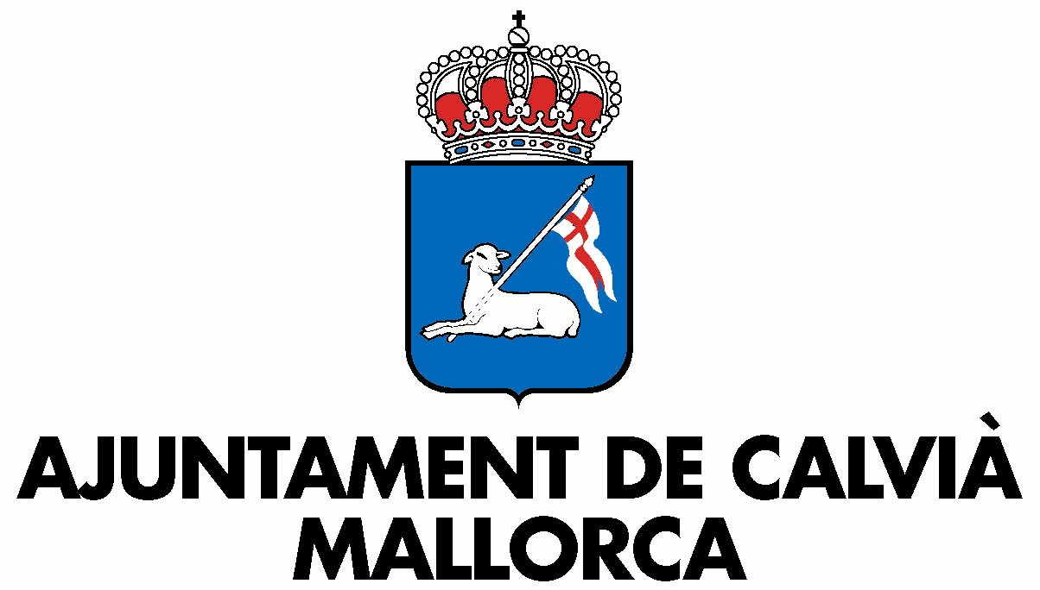
DISCURSO ALCALDE DE CALVIÁ

Conmemoración de los 781 años del desembarco del Rey Jaime I en la Bahía de Santa Ponça

Dignísimas autoridades, señoras y señores:

Un año más, siguiendo la tradición, volvemos a reunirnos en este lugar para conmemorar el desembarco de las tropas de nuestro Rey Jaime I. Sin embargo, debo reconocerlo, este es un año especial para mi porque es la última vez que, como alcalde de Calviá, voy a estar aquí arriba dirigiéndoles unas palabras en este maravilloso acto conmemorativo, probablemente el más solemne de todos los que anualmente tienen lugar en nuestro querido municipio.

Y ello es así porque desde un principio manifesté mi intención de permanecer un máximo de ocho años al frente del Ayuntamiento de Calviá y ahora ha llegado el momento de cumplir lo prometido, por haber sido prometido y por absoluta convicción.

Pues bien, en este, octavo y último acto de conmemoración del desembarco, he considerado oportuno resaltar las partes más interesantes de los siete discursos anteriores, bien por su profunda carga política o emocional, bien por su rabiosa actualidad o bien por ambas cosas.

Así pues, en el discurso del año 2003 recordé aquella exclamación del Rey Jaime de ¡Vergonya, cavallers, vergonya! cuando las fuerzas flaqueaban a las puertas de Palma. Vergonya, por la cobardía. Vergonya, por el incumplimiento del deber. Vergonya, por los comportamientos y actitudes de quiénes, por su condición, tenían la obligación de dar ejemplo y no lo daban. Hoy más que nunca habría que recordar a todos los servidores de la cosa pública esta vergonya que debe presidir su política, sus actuaciones y sus comportamientos.

Ese septiembre de 2003 también señalé lo siguiente: En esta ocasión comprobaréis que no se va a interpretar Els Segadors, una moda introducida recientemente sin ninguna clase de apoyatura histórica o política. El hecho de no interpretar Els Segadors no va contra nada ni contra nadie y menos contra la, por tantos motivos, admirable Cataluña. Sencillamente, carece de sentido, de tradición y de justificación. La Conquista de Mallorca, en sentido estricto, en sentido político, no fue una conquista catalana, sino una conquista plural y de la Cristiandad. Y Els Segadors es un himno varios siglos posterior, con unas connotaciones, además, completamente ajenas a nuestro pueblo, a la Historia de Mallorca y a los referentes simbólicos, históricos y culturales que impregnan lo mallorquín y la mallorquinidad. El sitio de Els Segadors está en Cataluña, no en Calviá, no en Mallorca. Por esto lo hemos suprimido.

En el discurso del año 2004 dije que Calviá es posiblemente el municipio más “moderno” de los municipios mallorquines, y, por esto, reflexionar sobre Calviá es reflexionar sobre la Mallorca que tenemos ante nuestros ojos y la que vamos a tener a lo largo del siglo XXI. Quiero decir con ello que Calviá es un municipio complejo, como compleja ha devenido Mallorca.

Dije también que vamos a tener que actuar todos sinérgicamente, los hoteleros afinando su oferta y calidades, la oferta complementaria replanteándose en profundidad y el ayuntamiento proveyendo infraestructuras, servicios e inversiones en seguridad, limpieza, cultura, deporte y ocio.

Calviá no debe ser sólo sol y playa. Y errarán en el diagnóstico los que sean incapaces de comprender que la estructura turística de nuestro municipio debe ser polivalente, aunar el turismo de sol y playa con el residencial, con el de alto nivel adquisitivo, con el de ocio, con el de golf, con el de náutica de recreo y con el de deporte en general.

Formamos un equipo que está luchando por compatibilizar los dos modelos turísticos- estacional y desestacional- tan suspirados y deseados por todo el mundo. No sabemos si lo conseguiremos, pero si sabemos que lo estamos intentando con ilusión y que vamos por el buen camino.

En el discurso del año 2005 reivindiqué que nuestros antecedentes, nuestros genes étnicos, culturales, históricos y vitales no son la querencia al taifismo, sino la querencia a la unidad nacional. A la unidad sentida y querida.

Por ello, dije, resulta entristecedor percibir como, tras una admirable, ejemplar y prestigiada transición política que asombró al mundo, se avecinan tiempos de pesadumbre.

No se trata de evocar patriotismos de campanario, sino de alarmarse ante este proceso de “desarme del Estado”, instigado sólo por minorías. Se trata de evitar diseñar un Estado vaciado de buena parte de sus contenidos esenciales y de los elementos de cohesión nacional que han hecho de España lo que ha sido y lo que es.

Se trata de evitar que minorías de escasa representatividad utilicen su poder arbitral para ejercer un poder que no les corresponde y para el que no están legitimados por las urnas.

Y se trata de evitar la tentación de iniciar un mercadeo de principios y de otras cosas importantes que podría introducirnos en una clara dinámica de perversión democrática.

Acabé diciendo en septiembre de 2005 que el Desembarco que hoy volvemos a conmemorar en Calviá nos refresca el imperativo histórico, moral y político de que con los principios no se juega y de que con los principios no se mercadea. Y con la unidad de España ni se juega ni se mercadea. Ni siquiera en nombre del Poder.

En el discurso del año 2006 mencioné que los que dirigimos la cosa pública municipal percibimos que las injerencias competenciales de entidades supramunicipales limitan extraordinariamente nuestra autonomía de gestión municipal, quedando nuestra capacidad de maniobra competencial al nivel de nuestra capacidad de maniobra económica, es decir, muy mermada. Y al final, nos encontramos con la paradoja de que, por una parte, se nos agrede en competencias históricamente municipales, y por otra parte, se nos obliga a costear servicios que no nos corresponden competencialmente, y, sobre todo, para los que no estamos dotados económicamente.

Pero el problema con el que nos encontramos no se limita al ámbito de las competencias propias sino a la verdadera situación de indefensión en la que nos encontramos al depender muchos de nuestros proyectos importantes de otras administraciones, frecuentemente de otro color político.

Pero la cosa se agrava cuando, en total ausencia de eso que se ha venido llamando “lealtad institucional”, estos organismos son instrumentalizados groseramente para satisfacer rencores y venganzas personales u odios políticos e intereses partidistas.

Por ello, podemos decir que estamos asistiendo, por un lado, a un absoluto post constitucional abandono político y legislativo de esta institución básica de la arquitectura del Estado que son los Ayuntamientos; y, por el otro, a una creciente y continuada injerencia tuteladora por parte de organismos (en algunos casos de escaso arraigo histórico e institucional) que, encima, son manejados con criterios exclusivamente partidistas o personalistas o con rencores poco presentables.

Es por esta razón que resulta oportuno en este acto conmemorativo preguntarse que hubieran hecho hoy el Rei En Jaume y sus sucesores a la hora de vertebrar con sus “Franqueses” nuestra Mallorca actual.

Seguramente se hubieran planteado la vertebración institucional del Reino manteniendo un inteligente y ponderado equilibrio entre tres poderes e instituciones que concurren en nuestras Islas: el Estado (equivalente actual del poder real de entonces) el Gobierno y el Parlamento autonómicos (como expresión de la autonomía y libertades del Reino) y los Municipios, como primer y fundamental escalón que integra a los ciudadanos en las instituciones públicas.

En el discurso del año 2007 hice referencia al nuevo consistorio surgido de las elecciones municipales diciendo: Hace cuatro años me comprometí a que el Ayuntamiento y el municipio de Calviá entrasen en una nueva etapa. Dije que iban a producirse importantes reformas que darían un vuelco al municipio, modernizándolo, equilibrándolo en sus diversos núcleos, poniéndolo al día y estableciendo una nueva relación entre ciudadanos y ayuntamiento. Con orgullo y satisfacción miro hacia atrás y veo que hemos cumplido con la misión que nos habíamos propuesto y que hemos hecho lo que dijimos que íbamos a hacer.

Pero empieza ahora una nueva etapa, acabamos de iniciar una nueva legislatura con más ilusión, si cabe, que en la anterior y toda esta intensa labor municipal que se inició en 2003 no ha tocado a su fin, ni mucho menos.

Y para ello será necesario el apoyo y lealtad institucional de otras administraciones implicadas. Por eso quiero aprovechar la oportunidad que me brinda esta celebración para apelar al sentido común, a la necesidad de trabajar por nuestro municipio y nuestra Comunidad, dejando a un lado partidismos políticos que no benefician a nadie y menos aún al ciudadano.

En el discurso del año 2008 comenté que el mito fundacional de la Conquista de Mallorca se ha convertido en objetivo a poseer (y a pervertir) por parte de quienes aspiran a utilizarlo y ponerlo a su servicio. Así, poco a poco, ha sufrido el asalto de los que, a través del lenguaje, lo han ido despojando de su condición de empresa de la Cristiandad para convertirlo en mito fundacional de la “catalanidad” de estas Islas, deviniendo así la Conquista de Mallorca, siete siglos antes, en el acto fundacional de los “países catalanes”.

Pues bien, en nuestro primer año de gobierno en Calviá eliminamos la interpretación de Els Segadors, y hoy, precisamente, culminamos este necesario proceso de rectificación, manteniendo la interpretación de La Balanguera, pero incorporando el Himno Nacional, tal y como corresponde a la realidad histórica de un Reino que se une a la empresa colectiva de la Reconquista que, al final, habrá de desembocar en la reunificación de España encarnada por los Reyes Católicos.

Somos conscientes del valor que tiene en estos momentos el reconocimiento de los símbolos (bandera, himno y lengua) que nos unen a los españoles y que han configurado la Nación y el Estado más antiguo de Europa. Este reconocimiento implica defender lo que nos une y no lo que nos separa. Sólo mentes enfermizas son capaces de interpretar la unidad de todos los españoles como un obstáculo al pluralismo y a la diversidad.

Con la interpretación de La Balanguera y el Himno Nacional en un acto de tan profunda significación como el que conmemoramos, queremos subrayar esta unidad de España y esta especificidad de Mallorca que han ido, van y seguirán yendo siempre del brazo.

Somos mallorquines y somos españoles sin ningún problematismo, entre otras razones porque la invención de España ha sido, también, una invención nuestra, durante siglos, con sangre, sudor y lágrimas, penas y alegrías y, sobre todo, con una solidaridad compartida, como no puede ser de otra manera en una gran familia y en una gran nación.

Tenemos la gran suerte de poseer dos lenguas gloriosas que han convivido en paz y armonía durante siglos. Una, la lengua que es mallorquina y que en Mallorca se debería llamar oficialmente mallorquín. Y otra, la lengua española, que no sólo nos permite comunicarnos con el resto de españoles, sino que ha producido y produce admirables frutos en los ámbitos de la Historia, del Pensamiento y de la Ciencia.

Debemos defender la libertad de los ciudadanos de esta isla a utilizar sin problemas sus dos lenguas, el mallorquín y el español, y el derecho a optar en sus usos y especialmente en la educación por cualquiera de ellas, o por ambas.

Por último, señoras y señores, debemos impulsar el respeto y la vigencia de nuestros principios constitucionales, procediendo de manera consensuada entre los dos grandes partidos políticos nacionales a la reforma de la Constitución para defender la fortaleza de un Estado que se está intentando fraccionar.

Hacia el Estado se dirigen nuestras miradas cuando se pretenden celebrar anticonstitucionales referéndums de autodeterminación. Hacia el Estado miramos cuando se producen injusticias en materia de financiación autonómica. Hacia el Estado nos dirigimos en solicitud de amparo cuando derechos y libertades, como los lingüísticos, se ven amenazados. Y hacia el Estado nos dirigimos para ir del brazo juntos en momentos difíciles e inquietantes como son los actuales, con esta gravísima crisis económica que estamos padeciendo.

Hoy conmemoramos un mito histórico que está en nuestras raíces. Reactualizarlo es, pienso, una gran tarea de nuestro tiempo, y por eso lo reactualizamos hoy en su espíritu y significado de mito español y mallorquín, porque esa doble condición, española y mallorquina, de nacimiento o de adopción, es la que tenemos la suerte y el orgullo de disfrutar los ciudadanos de esta maravillosa isla.

Finalmente, en el discurso del año 2009 apelé a la responsabilidad de nuestro gobierno autonómico para que preste todo su empeño e influencia en conseguir que esta “tercera transición” se ponga en marcha cuanto antes y resuelva, de una vez por todas, este estado de necesidad que viven los municipios de nuestras islas, porque los municipios constituyen el fundamento, la base y la argamasa que hacen posible el Estado de la Nación y el Estado Autonómico, pero si el fundamento, la base y la argamasa se cuartean, se deterioran o se derrumban, se cuarteará, deteriorará o derrumbará el Estado y la Autonomía. Y eso no podemos ni debemos permitirlo.

El año pasado concluí mi discurso de la siguiente manera: Antes de finalizar, señoras y señores, es obligado referirnos en este acto al execrable crimen perpetrado este verano en Calviá y que ha segado la vida de dos jóvenes guardias civiles.

Debemos referirnos a este suceso para rendir un homenaje emocionado a estos fieles y admirables servidores de la Nación que arriesgan sus vidas, y a veces mueren asesinados, para que todos nosotros podamos vivir en paz en un país en el que el imperio de la Ley sólo es posible gracias a instituciones como la Guardia Civil.

Diego y Carlos representáis y sois lo mejor de nosotros. Nunca os olvidaremos.

Con esta frase de mi discurso del año pasado doy por concluido el repaso a ocho años de celebraciones conmemorativas y a las reflexiones anuales que quise compartir con las personas que tan amablemente se desplazaron a escucharnos.

Espero de todo corazón que durante muchos años puedan continuar acercándose a este precioso lugar para conmemorar esta fecha, tan importante para este municipio y para Mallorca, escuchando el pregón anual y las palabras que les dirigirá el futuro alcalde de Calviá.

Muchísimas gracias a todos y hasta siempre.

